TUTORIAL PRENOMINA
La captura de la pre-nómina se debe capturar a más tardar 7 días después de la quincena para que se aplique si no será aplicada hasta la próxima.

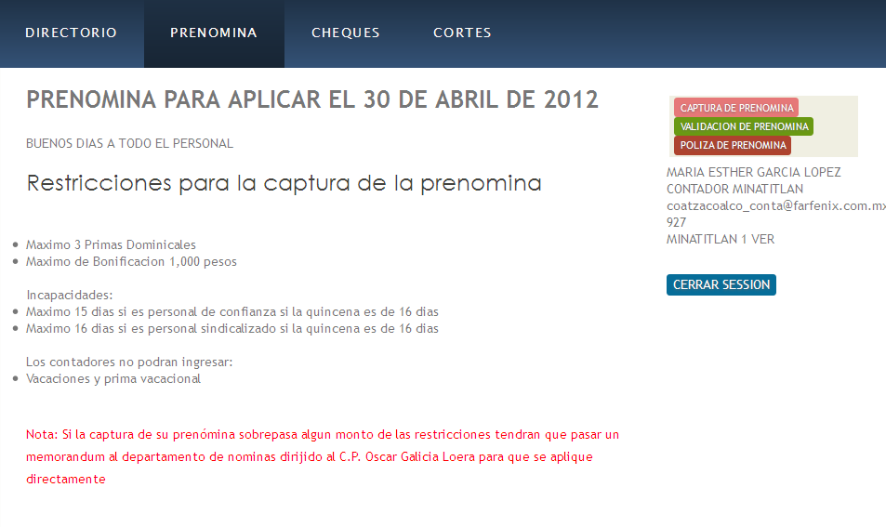

En el menú de pre-nómina se divide en tres partes:
- Captura de la pre-nómina
- Validación de la pre-nómina
- Póliza de pre-nómina

CAPTURA DE PRENOMINA
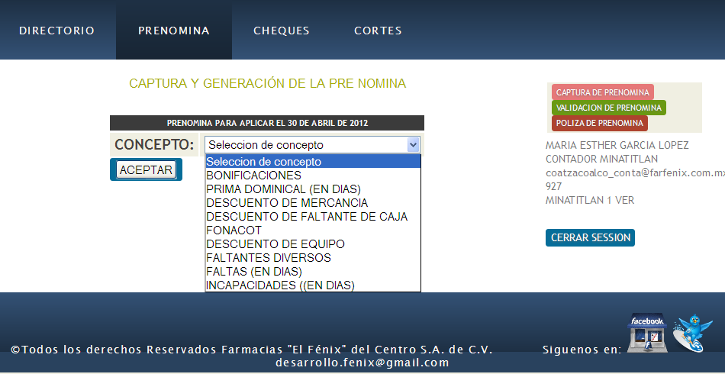
Aquí vas a capturar los conceptos que se enlistan en la figura de arriba. Nota: LOS FALTANTES DE CAJA Y CREDITO A EMPLEADOS SE CAPTURAN DIRECTAMENTE DE LOS CORTES Y AHÍ MISMO SE VALIDAN.
Vamos a hacer un ejemplo de una bonificación:
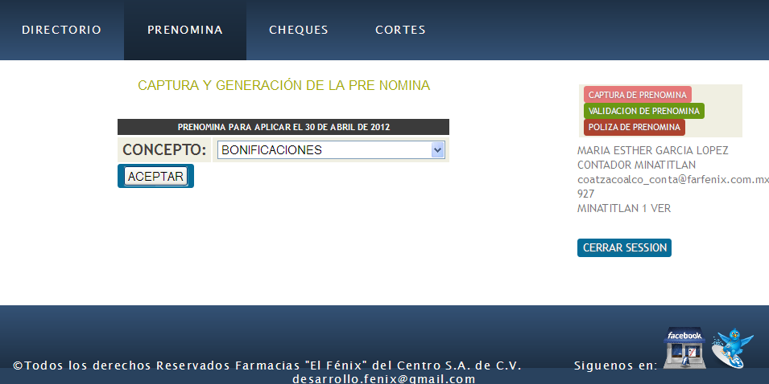
Seleccionamos el concepto de bonificación y le damos clic en ACEPTAR
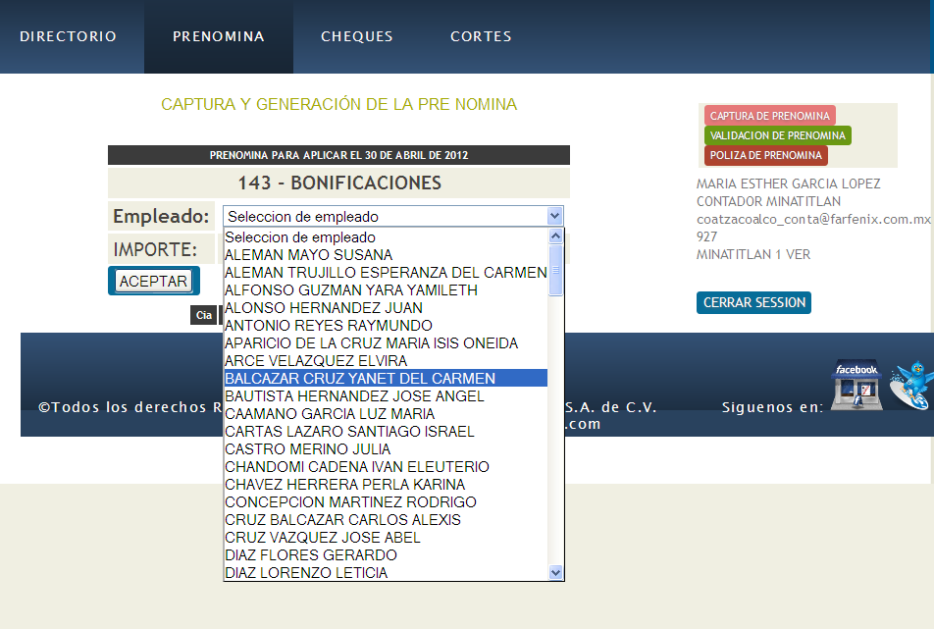
Seleccionamos el empleado y el importe de la bonificación (checar las restricciones de la prenomina), y le damos clic en ACEPTAR
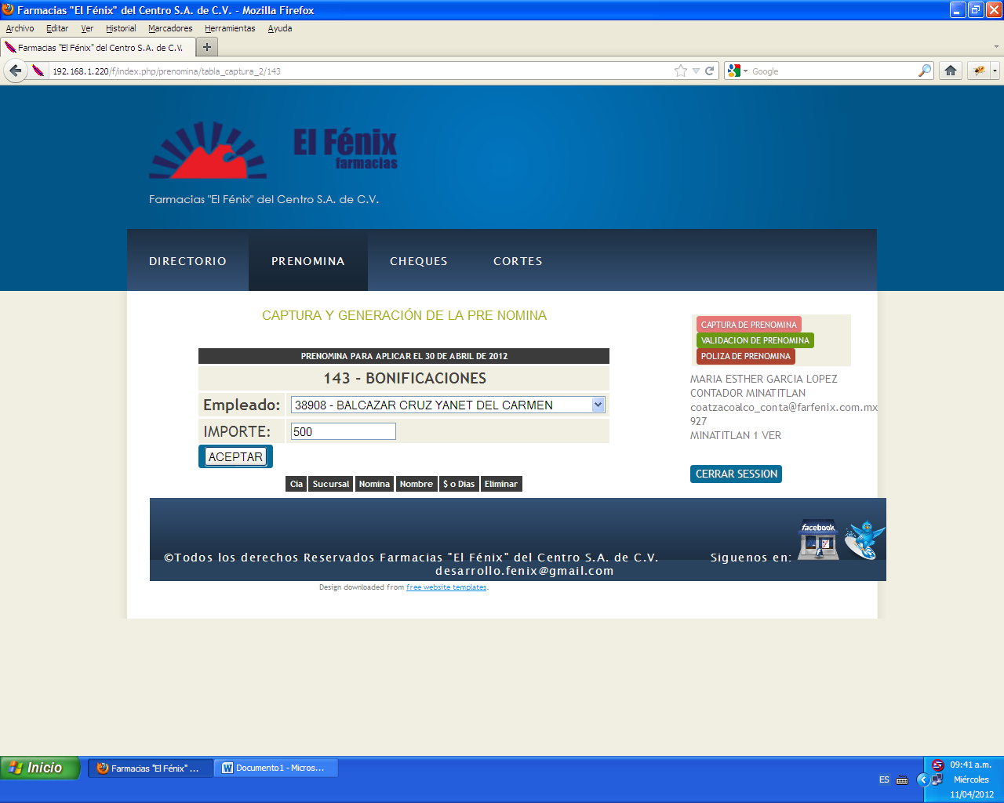
Al darle clic en ACEPTAR el empleado aparecerá en la tabla de abajo:
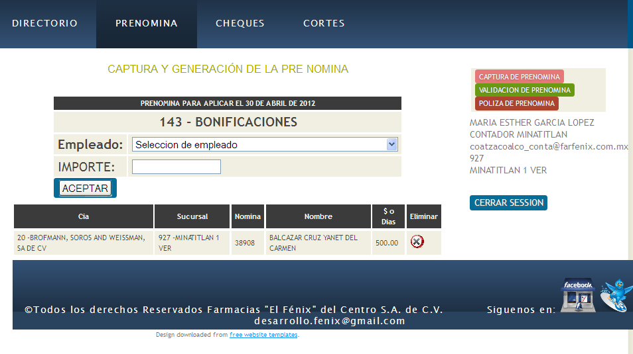
Se puede meter mas bonificación al mismo empleado, el programa lo que hace es simplemente sumarlo hasta llegar al tope de 1000
El simple echo de capturar la bonificación no quiere decir que ya esta aplicada, todavía necesitamos validar la captura para que esta se aplique y esto se valida en el sub-menú VALIDACION DE PRENOMINA. Si la captura esta mal por cualquier motivo tenemos la opción de eliminar la captura obviamente antes de validarla.
Y así se capturan también los otros conceptos.

VALIDACION DE PRENOMINA
Al darle clic en el sub-menú de la VALIDACION DE LA PRENOMINA nos aparecerá una ventana similar a la siguiente:
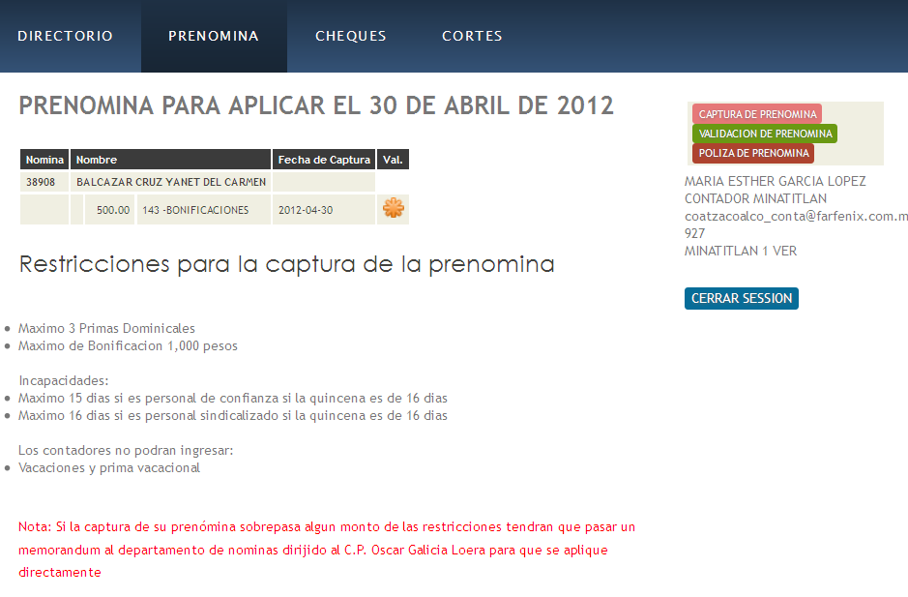
Ahí nos aparece el empleado que se capturo en espera de su validación. Para validar esta prenomina solo necesitamos darle un clic en la siguiente figura: 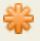 Para eliminar necesitamos meternos al sub-menu CAPTURA DE PRENOMINA, seleccionamos el concepto y ahí nos aparecera el empleado capturado y la opcion de eliminar, si no les aparece la opcion de eliminar es por que ya fue validado y tendran que comunicarse al area de sistemas.

POLIZA DE PRENOMINA
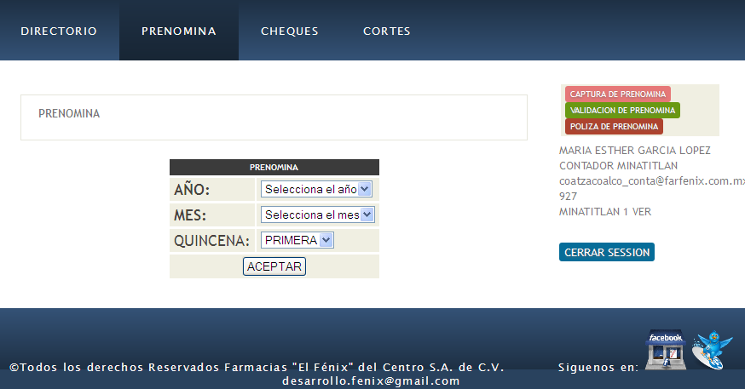
Aquí vamos a seleccionar la fecha de la póliza que según queramos imprimir:
